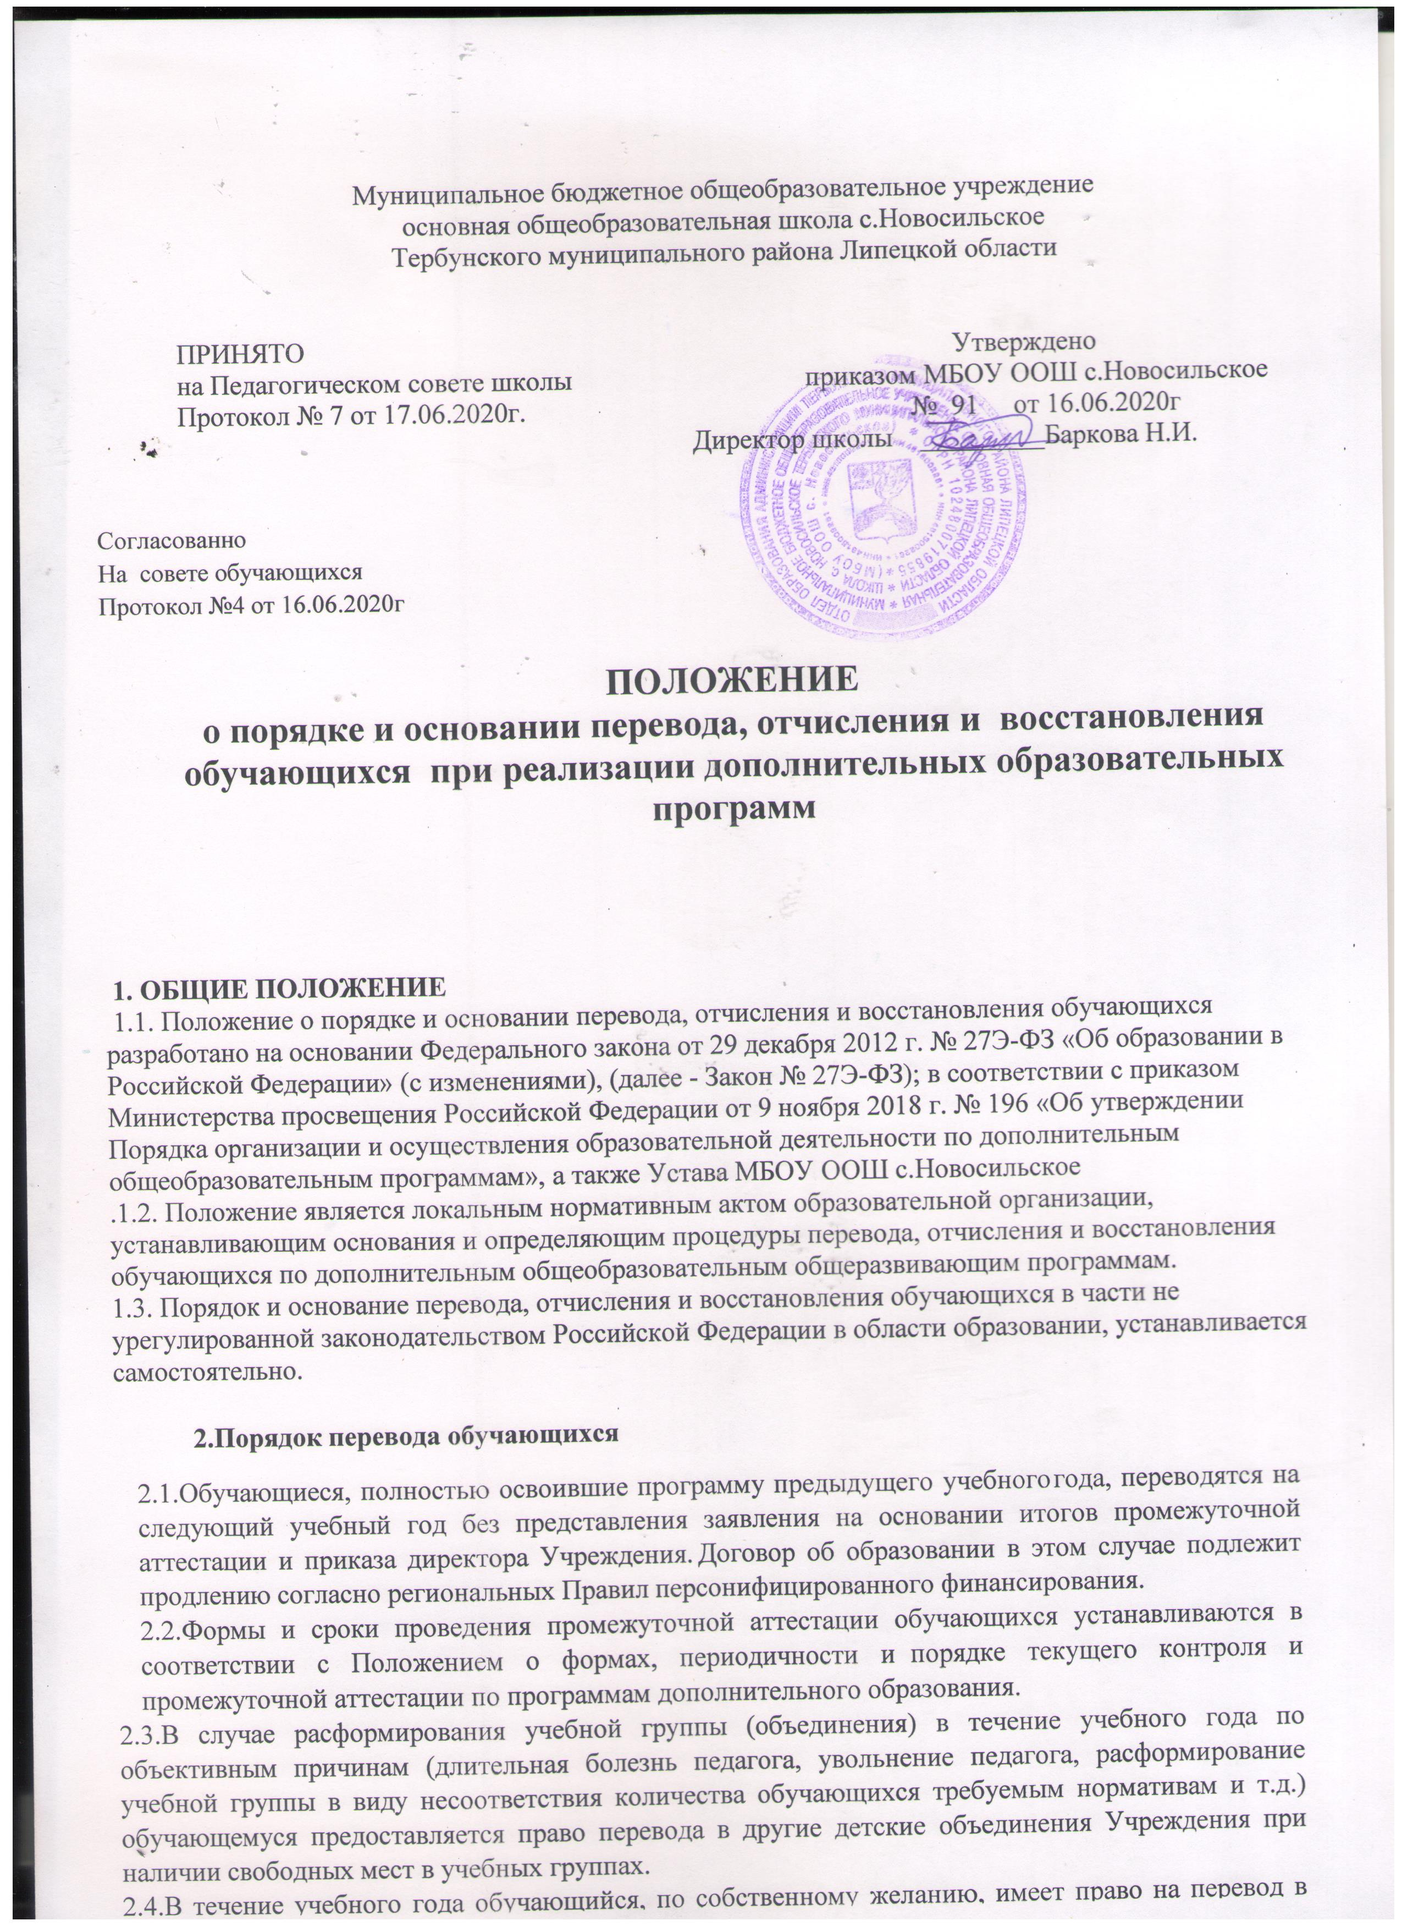
другую группу, другое объединение Учреждения при наличии мест.
2.5.Перевод обучающегося в другую группу, другое объединение Учреждения осуществляется при наличии заявления от родителя (законного представителя) обучающегося, заявления обучающегося, достигшего возраста 14 лет, на основании которого издается приказ директора Учреждения о переводе.
2.6.Спорные вопросы, возникающие в ходе перевода обучающегося, решаются совместно педагогом дополнительного образования, обучающимся, достигшим возраста 14 лет, родителями (законными представителями) обучающегося и представителями администрации Учреждения в порядке, установленном локальными актами Учреждения (Положение о комиссии по урегулированию споров между участниками образовательных отношений).
2.7.Обучающиеся имеют право на перевод в другую организацию дополнительного образования, реализующую дополнительную
общеобразовательную программу соответствующего направления и содержания.
2.8.Перевод обучающихся в иную организацию дополнительного образования производится по письменному заявлению совершеннолетних обучающихся или родителей (законных представителей) несовершеннолетних обучающихся, оформляется приказом директора Учреждения и сопровождается выдачей обучающемуся справки, подтверждающей факт обучения по соответствующей дополнительной общеобразовательной программе.

3.Порядок и основания отчисления обучающихся
3.1.Основанием для отчисления обучающегося является:
- отсутствие медицинского документа о состоянии здоровья обучающегося;
- выраженное волеизъявление обучающегося (при наличии заявления от обучающегося и (или) родителя (законного представителя); (заявление родителя (законного представителя) обучающегося или обучающегося, достигшего возраста 14 лет, на отказ от использования средств сертификата персонифицированного финансирования);
- невыполнение учебного плана обучающимся;
- окончание полного курса освоения образовательной программы;
- наличие медицинского заключения, исключающего возможность дальнейшего продолжения обучения в Учреждении;
- нарушение Правил внутреннего распорядка Учреждения;
- совершение противоправных действий и неоднократные нарушения Устава Учреждения;
- в случае прекращения деятельности Учреждения, аннулирования лицензии, лишения Учреждения государственной аккредитации по соответствующей образовательной программе или истечения срока действия государственной аккредитации по соответствующей образовательной программе, в случае приостановления действия лицензии, приостановления действия государственной аккредитации полностью или в отношении отдельных уровней и видов образования;
- по обстоятельствам, не зависящим от сторон образовательных отношений, в том числе, в случае ликвидации Учреждения.
3.2.Отчисление обучающегося производится по приказу директора Учреждения и оформляется педагогом отметкой о выбытии в журнале учета работы объединения.
3.3.При отчислении обучающегося, использующего для обучения сертификат персонифицированного финансирования, Учреждение в течение 1 рабочего дня направляет информацию об этом факте оператору персонифицированного финансирования. Спорные вопросы, возникающие в ходе отчисления обучающегося из учебной группы, решаются совместно педагогом дополнительного образования, обучающимся, достигшим возраста 14 лет, родителями (законными представителями) обучающегося и представителями администрации Учреждения в порядке, установленном локальными актами Учреждения (Положение о комиссии по урегулированию споров между участниками образовательных отношений).

4.Порядок восстановления обучающихся
  - Обучающиеся, ранее отчисленные из Учреждения, имеют право на восстановление при наличии мест после личного собеседования и на основании личного заявления (обучающиеся, достигшие возраста 14 лет) или заявления родителей (законных представителей) обучающихся.
4.2.Обучающиеся, отчисленные за нарушения Правил внутреннего распорядка Учреждения, за противоправные действия и неоднократные нарушения Устава Учреждения, право на восстановление не имеют.
4.3.Восстановление обучающихся в Учреждение оформляется приказом директора на основании результатов собеседования и заявления.
4.4.Спорные вопросы, возникающие в ходе восстановления обучающегося в Учреждении, решаются совместно педагогом дополнительного образования, обучающимся, достигшим возраста 14 лет, родителями (законными представителями) обучающегося и представителями администрации Учреждения в порядке, установленном локальными актами Учреждения (Положение о комиссии по урегулированию споров между участниками образовательных отношений).

5.Заключительные положения
5.1Настоящее Положение вступает в силу со дня его утверждения.
5.2.Изменения и дополнения в настоящее Положение вносятся и принимаются на заседании педагогического совета Учреждения.

